- Предмет: Геометрия
- Тема урока: Смежные и вертикальные углы
- Тип урока: Информационный
- Оснащение урока: компьютер, проектор, презентация, раздаточный материал, линейка
- Цель: ввести понятия смежных и вертикальных углов, рассмотреть их свойства.

Цель деятельности учителя | Создать условия для введения понятий смежных и вертикальных углов, рассмотрения их свойств, демонстрация применения этих понятий при решении задач
Термины и понятия | Угол, смежные углы, вертикальные углы
Планируемые результаты
Предметные умения | Универсальные учебные действия
Владеют базовым понятийным аппаратом по основным разделам содержания; имеют представление об основных изучаемых понятиях как важнейших геометрических моделях, позволяющих описывать и изучать реальные математические процессы и явления | Познавательные: выдвигают гипотезы при решении учебных задач и понимают необходимость их проверки.  Регулятивные: умеют самостоятельно планировать альтернативные пути достижения целей.  Коммуникативные: умеют слушать партнера, формулировать, аргументировать и отстаивать свое мнение.  Личностные: проявляют способность к эмоциональному восприятию математических объектов, задач, решений, рассуждений
Формы работы | Фронтальная (Ф); индивидуальная (И); парная (П)
I этап. Актуализация опорных знаний учащихся
Цель деятельности | Задания для самостоятельной работы
Систематизировать теоретические знания | (И) Самостоятельная тестовая работа с последующей самопроверкой (см. Презентация, слайды 3-5)
II этап. Изучение нового материала
Цель деятельности | Совместная деятельность
Ввести понятия смежных и вертикальных углов | (Ф)  1. Ввести понятие смежных углов и ознакомить учащихся с их свойством. (Слайд 6)  - Начертите неразвернутый $∠AOB$, и назовите лучи, являющиеся сторонами этого угла.  - Проведите луч ОС, являющийся продолжением луча ОА.  - Запишите в тетради углы АОВ и ВОС называются смежными.  (Слайд 7) $∠AOС=∠AOB+∠BOC$ – по свойству измерения углов, а т.к. $∠AOС$ –развернутый и равен 180^{о}, то  $∠AOB+∠BOC=180°$  т.е. сумма смежных углов равна 180^{о} – теорема.  2. Выполнить практическое задание №55  3. Решить задачи №58, 59, 60, 63 – устно;  61 (в, г) – письменно. (Решение записывает учитель)  4.Понятие вертикальных углов.  - Начертите неразвернутый $∠AOB$, и назовите лучи, являющиеся сторонами этого угла.  - Проведите луч ОС, являющийся продолжением луча ОА, и луч OD являющийся продолжением луча ОВ.  - Запишите в тетради: углы АОВ и СОD называются вертикальными.  5. Свойство вертикальных углов. Слайд 9  Назовите, какие из углов 1, 2 и 3 смежные, а какие вертикальные?  ∠1 и ∠3 – вертикальные, ∠1 и ∠2 – смежные, ∠2 и ∠3 – смежные.  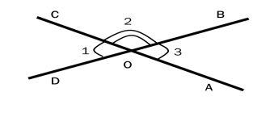  ∠1+∠2=180° (свойство смежных углов), ⟹∠1=180°−∠2  ∠3+∠2=180° (свойство смежных углов), ⟹∠3=180°−∠2  ⇒∠𝟏=∠𝟑, т.е. получаем свойство вертикальных углов:  вертикальные углы равны.  6.Решить задачу №64 (устно)  7. Выполнить практическое задание №56
III этап. Решение задач
Цель деятельности | Совместная деятельность
Отработать основные понятия при решении задач | (Ф/И) Решить на доске и в тетрадях №65  (П) Решить №66 (а, б), представить решение на доске и обсудить
IV этап. Итоги урока. Рефлексия
Деятельность учителя | Деятельность учащихся
Оцените свою работу в парах и поставьте друг другу оценки | (И) Домашнее задание: изучить п. 11, ответить на вопросы 17-18 на стр. 26, решить задачи № 61 (а, б), 66 (в).

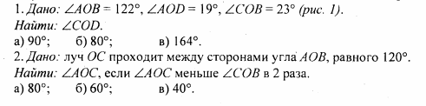
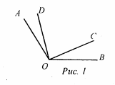
Самостоятельная работа.

